2020

Aarón Cañamero

Las Naves Salesianos

27-2-2020

Piratería en informática

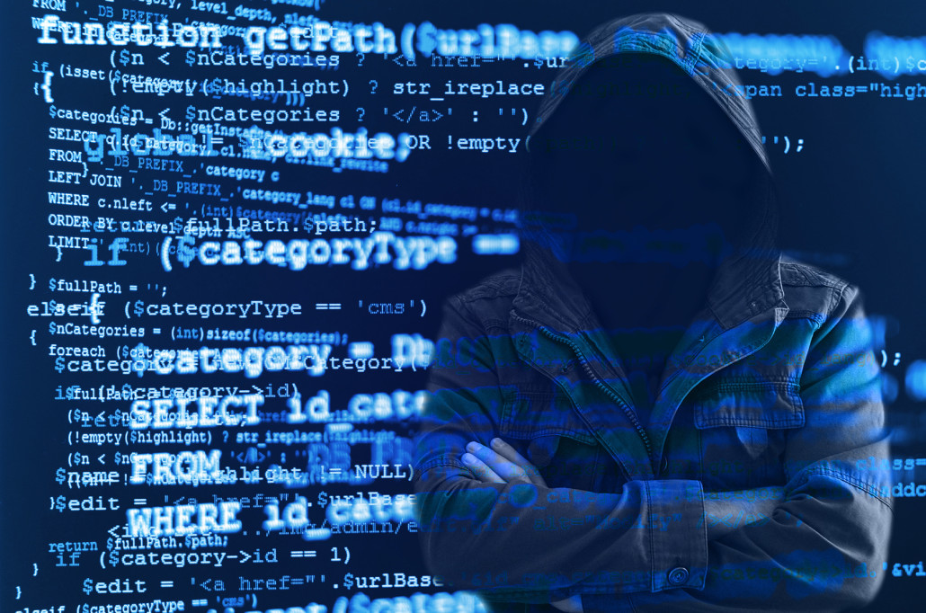

Índice:

Piratería Informática: 2

Valoración Ética y Moral: 3

Bibliografía: 4

Piratería Informática:

La piratería en el mundo de la informática es muy compleja, podríamos decir como una definición base que es aquella acción que tiene una persona como la reproducción, apropiación y distribución con fines lucrativas y a gran escala de contenidos de los cuales no posee licencia o permiso de su autor.

Todo aquel producto físico en el mundo de la informática es mas complicado de falsificar, pero en el Software del mundo de la informática, es increíble todas las opciones que tenemos, para poder piratear casi absolutamente todo, en el mismo momento que nos compramos un ordenador, podemos falsificar el sistema operativo, los programas de pago, los juegos, etc.

Cada vez esto está soliendo ser más fácil, como el bajar películas que antes solo se podían ver en sitios de pago o en el cine, ahora las puedes piratear gratis y en buena calidad dos semanas después de su lanzamiento.

Hay muchísimas personas que saben muchísimo de informática para piratear programas originales y venderlos muchísimos más barato de lo normal, para buscar su propio beneficio, también es verdad que es mucho más difícil encontrar a esa persona que en cualquier otro sector, a no ser que el delito sea muy grave un así hay piratas informáticos que pueden esconder sus huellas, para que no puedas encontrar de donde vienen y como han conseguido la información.

La piratería ha sido un revuelo increíble en el mundo de la informática, desde el 2010 o antes todo esto se impulsó muchísimo cada vez mas gente pirateaba y vendía copias originales de otros autores de programas o softwares.

Este año y el anterior ha bajado la piratería en un 15% algo que es muchísimo, ya que las compañías han creado nuevos métodos de ventas y plataformas famosas como Netflix en las que por poco dinero puedes tener miles de películas y ya la gente prefiere pagar eso a piratearse un juego o una peli o un programa, nunca va ha dejar de haber gente que intente o no piratear Software, pero si es verdad que las autoridades están poniendo medias mas dolosas contra la gente que esta practicando estos tipos de actividades peligrosas.



Valoración Ética y Moral:

Es complicado hablar de este tema tener una opinión una valoración Ética y moral, sobre un mismo tema puede ser complicado o infinito.

Sobre una valoración Ética sobre el mundo de la piratería en la informática, creo que no es Ético que una persona que con su esfuerzo y sudor cree o invente un producto y llegue otra persona y por su cara bonita coja ese producto y lo venda por su cuenta, eso no está bien esta claro que una persona que ha creado algo él debe poner un precio o si lo quiere compartir al mundo gratuitamente.

No esta bien quitarle un producto a otra persona para distribuirlo a tu cuenta y no esta bien piratear un producto que no es gratis.

Moralmente pienso que no todo el mundo se puede permitir los preciosos que ponen algunas personas o empresas, pueden ser exagerados y una persona con pocos recursos es normal que no quiera pagar por unos servicios que puede llegar a tener totalmente gratis o muchísimo más barato, también es verdad que en la otra piel es una faena muy grande, porque nadie trabaja gratis o crea un producto y lo actualiza constantemente para que otro persona coja esa trabaja y lo pueda tener totalmente gratis, esas empresas que nos ofrecen sus servicios tienen que tener ingresos para que puedan seguir creado y actualizando los programas.

A nivel personal creo que no todo el mundo realmente se puede permitir precio exagerados y estar continuamente todos los meses pagando subscripciones de productos, yo si tuviese el dinero requerido para pagar todo siempre, lo haría sin pensarlo, tanto por comodidad, como para que la gente ve los frutos que crecen por su cosecha, creo que a personas individuales es más importante pagarles, ya que no es lo mismo que ha una gran empresa.

Cualquier persona que piratee para hacer el mal a cualquier otra persona no se merece ningún tipo de respeto, eso nunca se debería hacer, ese tipo de delitos deberían ser más controlados y sancionados.

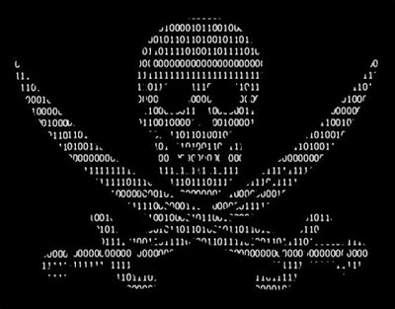

Bibliografía:

<https://es.wikipedia.org/wiki/Pirata_inform%C3%A1tico>

<https://elpais.com/noticias/pirateria-informatica/>